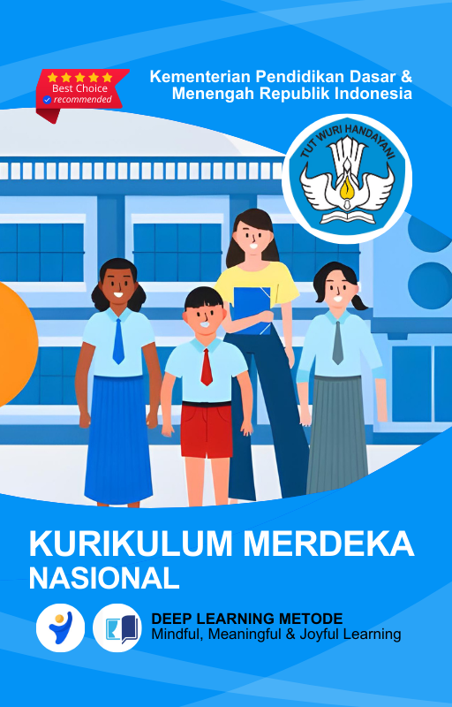




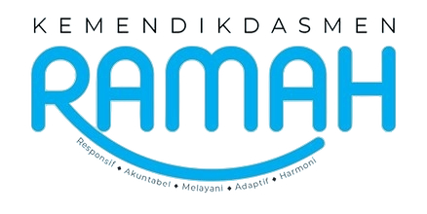

MODUL AJAR
KURIKULUM MERDEKA
Nama Penyusun : SRI DEWI YULIA, S.Pd
NIP : 198107152023212021
Nama Sekolah : SD NEGERI CIBINONG
Mata pelajaran : BAHASA INDONESIA

Fase, Kelas / Semester : A/1/GANJIL
Tahun Ajaran : 2025/2026

INFORMASI UMUM
- IDENTITAS MODUL
Nama Penyusun | SRI DEWI YULIA, S.Pd
NIP | 198107152023212021
Nama Sekolah | SD NEGERI CIBINONG
Tahun Ajaran | 2025/2026
Jenjang Sekolah | Sekolah Dasar
Mata Pelajaran | Bahasa Indonesia
Fase / Kelas / Semester | A / I / Ganjil
Jumlah Siswa | 33 Siswa
Materi Pokok | BAB 4 AKU BISA
Alokasi Waktu | 8 JP @35 menit
- CAPAIAN PEMBELAJARAN
Capaian Pembelajaran | Pada akhir fase A, peserta didik memiliki kemampuan berbahasa untuk berkomunikasi dan bernalar kepada teman sebaya dan orang dewasa di sekitar tentang diri dan lingkungannya melalui berbagai kegiatan berbahasa dan bersastra dengan topik yang beragam dan sesuai dengan tujuan.
Cakupan Elemen | - Menyimak  - Membaca dan memirsa  - Berbicara dan mempresentasikan  - Menulis
- PROFIL PELAJAR PANCASILA
Profil Pelajar Pancasila | Beriman Dan Bertakwa Kepada Tuhan Yang Maha Esa, Berakhlak Mulia, Mandiri, Bernalar Kritis, Kreatif, Bergotong-Royong dan Berkebinekaan Global
- 8 PROFIL LULUSAN
8 Profil Lulusan | - Keimanan dan Ketakwaan terhadap tuhan YME  Individu yang memiliki keyakinan teguh akan keberadaan tuhan seta menghayati nilai-nilai spriritual dalam kehidupan sehari-hari  - Kewargaan  Individu yang memiliki rasa cinta tanah air, mentaati aturan dna norma social dalam kehidupan bermasyarakat, memiliki kepedulian, tanggungjawab social, serta berkomitmen untuk menyelesaikan masalah nyata yang terkait, keberlanjutan manusia dan lingkungan  - Penalaran Kritis  Individu yang mampu berpikir secara logis, analitis dan reflektif dalam memahami, mngevaluasi, serta memproses informasi untuk menyelesaikan masalah  - Kreativitas  Individu yang mampu berpikir secara inovatif, fleksibel, dan orisinal dalam mengolah ide atau informasi untuk menciptakan solusi yang unik dan bermanfaat  - Kolaborasi  Individu yang mampu bekerja sama secara efektif dengan orang lain secara gotong roying untuk mencapai tujuan Bersama melalui pembagian pesan dan tanggung jawab  - Kemandirian  Individu yang mampu bertanggung jawab atas proses dan hasil belajarnya sendiri dengan menunjukkan kemampuan untuk mengambil inisiatif, mngetasi hambatan, dan menyelesaikan tugas secara tepat bergantung pada orang lain  - Kesehatan  Individu yang memiliki fisik yang prima, bugar, sehat, dan mampu menjaga keseimbangan Kesehatan mental dan fisik untuk mewujudkan kesejahteraan lahir dan batin (well-being)  - Komunikasi  Individu yang memiliki kemampuan komunikasi untrapribadi untuk melakukan refleksi dan antarpribadi untuk menyampaikan ide, gagasan dan antarpribadi untuk menyampaikan ide gagasan, dan informasi baik lisan maupun tulisan serta berinteraksi secara efektif dalam berbagai situasi.
- SARANA DAN PRASARANA
Sarana Prasarana | - Kementerian Pendidikan, Kebudayaan, Riset, Dan Teknologi Republik Indonesia, 2023 Bahasa Indonesia, Aku Bisa! Edisi Revisi  - Buku lain yang relevan  - Kartu huruf;  - kartu suku kata ‘la-‘, ‘li-‘, ‘lu-‘, ‘le-‘, dan ‘lo-‘;  - kartu bergambar benda-benda yang namanya diawali dengan suku kata ‘la-‘, ‘li-‘, ‘lu-‘, ‘le-‘, dan ‘lo-‘;  - Alat tulis dan alat warna;  - Buku-buku bacaan fiksi dan nonfiksi bertema kebersihan dan kesehatan yang sesuai untuk peserta didik kelas satu.  - Lembar kerja peserta didik, laptop, handphone, LCD proyektor.
Assesmen | - Assesmen individu atau kelompok  - Tes tertulis/pengetahuan/wawancara/praktik
Unit Kegiatan | - Individu / kelompok
Persiapan Pembelajaran | - Menyiapkan materi bahan ajar  - Meyiapkan lembar kerja siswa  - Menentukan metode pembelajaran
- TARGET PESERTA DIDIK
Target Peserta Didik | - Peserta didik reguler/tipikal: umum, tidak ada kesulitan dalam mencerna dan memahami materi ajar.  - Peserta didik dengan pencapaian tinggi: mencerna dan memahami dengan cepat, mampu mencapai keterampilan berfikir aras tinggi (HOTS), dan memiliki keterampilan memimpin
- MODEL PEMBELAJARAN
Model Pembelajaran | Model pembelajaran tatap muka
- METODE PEMBELAJARAN
Metode Pembelajaran | - Metode pembelajaran yang digunakan adalah ceramah, tanya jawab, dan diskusi.  - Metode PJBL  - Differensiasi  - Metode Deep Learning (mindful, meanful, joyful)
KOMPONEN INTI
- TUJUAN PEMBELAJARAN
Tujuan Pembelajaran | Menyimak, menanggapi, dan menirukan gerakan pada bacaan tentang aneka gerak, peserta didik dapat melakukan instruksi serta membaca dan menulis suku kata yang diawali dengan huruf ‘l’.
- PERTANYAAN PEMATIK
Pertanyaan Pematik | - Metode apakah yang dimaksud dengan belajar sambil bermain?
KEGIATAN PEMBELAJARAN
PERTEMUAN KE - 1
PENDAHULUAN | Pendahuluan (15 Menit)  - Ice Breaker: Guru menyapa siswa dengan ramah, menanyakan kabar, dan mengajak siswa berdoa sebelum memulai pelajaran.  - Apersepsi: Guru menanyakan kepada siswa apakah mereka mengenal benda atau nama yang dimulai dengan huruf ‘l’.  - Menyampaikan Tujuan Pembelajaran: Guru menjelaskan tujuan pembelajaran hari ini, yaitu mengenal kata yang diawali huruf ‘l’, serta huruf besar dan kecil ‘L’, dan suku kata ‘la’, ‘lu’, ‘li’, ‘le’.
KEGIATAN INTI | Kegiatan Inti (90 Menit)  - Mindful Learning (Fokus dan Kesadaran Penuh)  a. Mengenal Huruf ‘L’ dan ‘l’ (20 Menit)  - Guru menunjukkan huruf ‘L’ besar dan huruf ‘l’ kecil.  - Siswa diminta menirukan penulisan huruf besar dan kecil pada papan tulis.  - Siswa berlatih menulis huruf ‘L’ dan ‘l’ di buku latihan masing-masing.  b. Menyusun Kata (20 Menit)  - Guru membagi siswa ke dalam beberapa kelompok.  - Setiap kelompok diberi kartu dengan huruf atau suku kata (la, lu, li, le).  - Siswa menyusun kata dengan kartu yang dimulai dengan huruf ‘l’. Kelompok yang menyusun kata dengan benar dan cepat mendapatkan pujian atau apresiasi dari guru.  - Joyful Learning (Pembelajaran Menyenangkan)  a. Permainan Kata (30 Menit)  - Guru mengajak siswa bermain tebak kata: guru memberikan petunjuk dan siswa harus menebak benda atau nama yang dimulai dengan huruf ‘l’.  - Contoh petunjuk: "Benda yang menerangi ruangan." Jawabannya: lampu.  - Siswa yang dapat menjawab dengan benar diberi kesempatan memberikan pertanyaan kepada teman-temannya.  b. Bernyanyi Bersama (10 Menit)  - Guru mengajak siswa menyanyikan lagu yang berhubungan dengan huruf dan kata, misalnya lagu yang menggunakan kata dengan awalan ‘l’.  - Meaningful Learning (Pembelajaran Bermakna)  a. Latihan Membaca Suku Kata (30 Menit)  - Guru memperkenalkan suku kata ‘la’, ‘lu’, ‘li’, ‘le’.  - Siswa diminta membaca secara bergantian.  - Guru menggunakan kartu huruf untuk membantu siswa mengenali suku kata.  - Setiap siswa membaca satu suku kata, lalu siswa yang lain melanjutkan.
PENUTUP | Penutup (15 Menit)  - Refleksi  - Guru bertanya kepada siswa: “Apa yang kalian pelajari hari ini?”  - Siswa diminta menyebutkan kembali kata-kata yang dimulai dengan huruf ‘l’.  - Guru memberikan pujian kepada siswa yang aktif dan berani mencoba.  - Penilaian  - Guru mengamati kemampuan siswa dalam mengenali huruf besar dan kecil.  - Guru memberikan penilaian pada keaktifan siswa dalam bermain dan membaca suku kata.  - Tindak Lanjut  - Siswa diminta untuk berlatih menulis huruf ‘L’ besar dan ‘l’ kecil di rumah.  - Siswa juga diminta mencari kata lain yang dimulai dengan huruf ‘l’ bersama orang tua mereka.
PERTEMUAN KE - 2
PENDAHULUAN | Pendahuluan (15 Menit)  - Ice Breaker:  - Guru menyapa siswa dan mengajak mereka berdoa bersama sebelum memulai pelajaran.  - Guru mengajak siswa bermain permainan sederhana untuk mengingat kembali kata-kata yang dimulai dengan huruf ‘l’. Misalnya: “Sebutkan nama benda di sekitar kita yang dimulai dengan huruf ‘l’.”  - Apersepsi:  - Guru mengulas singkat tentang apa yang telah dipelajari pada pertemuan pertama, terutama tentang kata dan huruf ‘L’ dan ‘l’.  - Tujuan Pembelajaran:  - Guru menjelaskan tujuan pembelajaran hari ini, yaitu memperdalam pemahaman huruf dan suku kata yang telah dipelajari, serta mengaplikasikannya dalam kalimat sederhana.
KEGIATAN INTI | Kegiatan Inti (90 Menit)  - Mindful Learning (Fokus dan Kesadaran Penuh)  a. Latihan Membaca dan Menulis (30 Menit)  - Guru memberikan latihan menulis huruf besar dan kecil di papan tulis.  - Siswa menyalin kata-kata yang dimulai dengan huruf ‘l’ ke buku tulis mereka.  - Guru memberikan contoh kalimat sederhana dengan kata-kata yang diawali huruf ‘l’, misalnya: “Lili membawa lilin.”  - Siswa membaca kalimat tersebut secara bergantian.  - Joyful Learning (Pembelajaran Menyenangkan)  a. Permainan Membentuk Kata (30 Menit)  - Guru membagikan kartu huruf kepada setiap kelompok.  - Setiap kelompok diminta menyusun kata-kata yang dimulai dengan huruf ‘l’ dari kartu yang mereka miliki.  - Kelompok yang berhasil menyusun kata lebih cepat diberi pujian atau penghargaan kecil.  - Meaningful Learning (Pembelajaran Bermakna)  a. Membaca dan Menulis Suku Kata dalam Kalimat (30 Menit)  - Guru menulis beberapa kalimat sederhana yang berisi suku kata ‘la’, ‘lu’, ‘li’, dan ‘le’ di papan tulis, seperti:  - “Lina menari di loteng.”  - “Lusi membawa lilin.”  - “Lela suka makan lontong.”  - Siswa diminta membaca kalimat tersebut secara bergantian dan menulisnya di buku mereka.  - Setelah itu, siswa diminta untuk membuat kalimat mereka sendiri dengan menggunakan kata-kata yang diawali huruf ‘l’.
PENUTUP | Penutup (15 Menit)  - Refleksi  - Guru bertanya kepada siswa: “Apa yang kalian pelajari hari ini?”  - Siswa diminta menyebutkan beberapa kata yang diawali huruf ‘l’.  - Guru memberikan pujian kepada siswa yang aktif dan berani menjawab.  - Penilaian  - Guru memberikan penilaian terhadap kemampuan siswa dalam menulis huruf besar dan kecil, serta membaca dan menulis suku kata dalam kalimat.  - Tindak Lanjut  - Siswa diminta untuk berlatih membaca kalimat di rumah dengan menggunakan suku kata ‘la’, ‘lu’, ‘li’, dan ‘le’.  - Siswa juga diminta mencari lebih banyak kata yang diawali huruf ‘l’ di rumah atau lingkungan sekitar.
PERTEMUAN KE - 3
PENDAHULUAN | Pendahuluan (15 Menit)  - Ice Breaker:  - Guru menyapa siswa dengan hangat dan menanyakan kabar mereka.  - Mengajak siswa berdoa sebelum memulai pelajaran.  - Guru memulai pembelajaran dengan sebuah permainan kecil untuk memperkenalkan huruf ‘L’ dan ‘l’, seperti "Tebak Kata" di mana siswa harus menebak kata-kata yang dimulai dengan huruf 'L'.  - Apersepsi:  - Guru bertanya, "Siapa yang tahu kata-kata yang dimulai dengan huruf 'L'?".  - Guru memperkenalkan kata-kata seperti “lilin,” “lari,” dan “laut”.  - Guru menjelaskan bahwa pada pelajaran kali ini siswa akan belajar lebih dalam tentang kata-kata yang diawali huruf ‘L’ dan suku kata ‘la’, ‘lu’, ‘li’, dan ‘le’.  - Tujuan Pembelajaran:  - Guru menyampaikan bahwa siswa akan belajar mengenal huruf 'L', 'l', dan suku kata ‘la’, ‘lu’, ‘li’, serta ‘le’.
KEGIATAN INTI | Kegiatan Inti (90 Menit)  - Mindful Learning (Fokus dan Kesadaran Penuh)  - Mengenal Huruf 'L' dan 'l' (30 Menit):  Guru memperkenalkan huruf kapital 'L' dan huruf kecil 'l' melalui papan tulis atau kartu huruf. Siswa menirukan cara menulis huruf 'L' dan 'l' di papan tulis. Siswa kemudian mencoba menulis huruf tersebut di buku latihan mereka.  - Menyebutkan Kata yang Dimulai Huruf ‘L’ (20 Menit):  Guru mengajak siswa untuk menyebutkan kata-kata yang dimulai dengan huruf ‘L’ (seperti lilin, lari, lidah). Siswa diminta membuat daftar kata-kata tersebut dalam buku catatan.  - Joyful Learning (Pembelajaran Menyenangkan)  - Permainan Suku Kata (20 Menit):  Guru membagikan kartu bergambar dengan suku kata ‘la’, ‘lu’, ‘li’, dan ‘le’. Siswa harus mencocokkan kartu bergambar dengan suku kata yang benar. Kelompok yang mencocokkan kartu dengan benar akan mendapatkan hadiah.  - Bernyanyi Bersama (10 Menit):  Guru mengajak siswa menyanyikan lagu yang mengandung suku kata 'la', 'lu', 'li', dan 'le'. Lagu ini akan membantu siswa mengenal bunyi dan penggunaan suku kata.  - Meaningful Learning (Pembelajaran Bermakna)  - Menyusun Kalimat (20 Menit):  Guru meminta siswa untuk menyusun kalimat sederhana menggunakan kata-kata yang dimulai dengan huruf ‘L’ dan suku kata ‘la’, ‘lu’, ‘li’, dan ‘le’. Siswa kemudian membaca kalimat tersebut di depan kelas.
PENUTUP | Penutup (15 Menit)  - Refleksi:  - Guru bertanya kepada siswa, "Apa yang kalian pelajari hari ini?" dan meminta mereka menyebutkan beberapa kata yang dimulai dengan huruf ‘L’.  - Siswa diminta menyebutkan suku kata yang mereka pelajari hari ini.  - Penilaian:  - Guru mengevaluasi kemampuan siswa dalam menulis huruf ‘L’ dan ‘l’.  - Guru memantau keterampilan siswa dalam menyebutkan kata yang diawali huruf ‘L’ dan suku kata ‘la’, ‘lu’, ‘li’, dan ‘le’.  - Tindak Lanjut:  - Siswa diberikan tugas untuk menulis lima kata yang dimulai dengan huruf ‘L’ di rumah.  - Siswa juga diminta untuk bercerita kepada orang tua mereka tentang apa yang mereka pelajari hari ini.  - Doa Penutup:  - Guru menutup pembelajaran dengan doa bersama.

ASESMEN / PENILAIAN
- Asesmen Sikap
Penilaian sikap ini dilakukan melalui pengamatan (observasi) Guru selama kegiatan pembelajaran Penilaian ini dilakukan agar Guru melihat sikap perilaku peserta didik dalam menjaga hidup bersama di masyarakat pada kehidupan sehari-hari (civic disposition), seperti sopan santun, percaya diri, dan bertoleransi. Bentuk pedoman penilaian yang dapat digunakan oleh Guru adalah sebagai berikut.
Kriteria | Sangat baik | Baik | Cukup | Perlu dikembangkan
 | 4 | 3 | 2 | 1
Sopan  santun | Peserta didik  berlaku sopan,  baik selama  proses pembe-  lajaran mau-  pun di luar  kelas. | Peserta didik  berlaku sopan  hanya selama  proses pembe-  lajaran | Peserta didik  hanya berlaku  sopan hanya  kepada Guru  atau peserta  didik yang  lain. | Peserta  didik belum  menampak-  kan perilaku  sopan
Percaya diri | Peserta didik  berani ber-  pendapat,  bertanya, atau  menjawab per-  tanyaan, serta  mengambil  keputusan | Peserta didik  berani ber-  pendapat,  bertanya, atau  menjawab  pertanyaan | Peserta didik  hanya berani  menjawab ha-  nya saat | Guru  bertanya  Peserta didik  kesulitan  dalam ber-  pendapat,  bertanya,  maupun  menjawab  pertanyaan
Toleransi | Peserta  didik dapat  menghargai  pendapat pe-  serta didik lain  dan menerima  kesepakatan  meskipun ber-  beda dengan  pendapatnya | Peserta  didik dapat  menghargai  pendapat pe-  serta didik lain  dan kurang  bisa menerima  kesepakatan | Peserta  didik dapat  menghargai  pendapat  peserta didik  lain dan tidak  bisa menerima  kesepakatan | Peserta didik  tidak dapat  menghargai  pendapat  peserta didik  lain dan tidak  bisa menerima  kesepakatan

- Asesmen Pengetahuan
Penilaian pengetahuan dilaksanakan melalui tes setelah kegiatan pembelajaran berlangsung. Penilaian pengetahuan diberikan dalam bentuk pilihan ganda, benar salah, maupun esai. Penilaian pengetahuan ini bertujuan agar Guru mampu melihat pengetahuan yang telah dikuasai peserta didik dalam kegiatan.

- Teknik Penilaian
- Penilaian Kompetensi Pengetahuan
- Tes Tertulis
- Pilihan ganda
- Uraian/esai
- Tes Lisan
- Tes lisan pemaparan materi dari pemahaman siswa.
Kriteria | Sangat baik | Baik | Cukup | Perlu dikembangkan
 | 4 | 3 | 2 | 1

- Assesmen Hasil Belajar
Penilaian ini dilakukan melalui pengamatan (observasi) Guru selama kegiatan
pembelajaran berlangsung. Penilaian ini bertujuan agar guru dapat melihat
kemampuan peserta didik dalam soft skill-nya. Adapun pedoman penilaian yang
dapat digunakan oleh Guru adalah sebagai berikut.
Kriteria | Sangat baik | Baik | Cukup | Perlu dikembangkan
 | 4 | 3 | 2 | 1

REMEDIAL DAN PENGAYAAN
- Remedial
- Remidial dapat diberikan kepada peserta didik yang belum mencapai Kriteria Ketuntasan Minimal maupun kepada peserta didik yang sudah melampui Kriteria Ketuntasan Minimal. Remidial terdiri atas dua bagian : remedial karena belum mencapai Kriteria Ketuntasan Minimal dan remedial karena belum mencapai Capaian Pembelajaran
- Guru memberi semangat kepada peserta didik yang belum mencapai Kriteria Ketuntasan Minimal. Guru akan memberikan tugas bagi peserta didik yang belum mencapai Kriteria Ketuntasan Minimal

- Pengayaan
- Pengayaan diberikan untuk menambah wawasan peserta didik mengenai materi pembelajaran yang dapat diberikan kepada peserta didik yang telah tuntas mencapai Kriteria Ketuntasan Minimal atau mencapai Capaian Pembelajaran.
- Pengayaan dapat ditagihkan atau tidak ditagihkan, sesuai kesepakatan dengan peserta didik.
- Direncanakan berdasarkan materi pembelajaran yang membutuhkan pengembangan lebih luas misalnya

REFLEKSI GURU DAN PESERTA DIDIK
• Refleksi untuk Guru
- Apakah siswa sudah mampu mengenali huruf besar dan kecil dengan baik?
- Apakah siswa sudah bisa menyebutkan kata-kata yang dimulai dengan huruf ‘l’?
- Apakah metode pembelajaran sudah sesuai dengan kebutuhan siswa?
• Refleksi untuk Siswa
- Apa yang kamu pelajari hari ini?
- Bagian mana yang paling kamu sukai? Apakah bermain tebak kata atau menulis huruf?
- Apakah ada bagian yang sulit? Siswa diminta menyampaikan kesulitan, misalnya dalam menulis huruf.
• Refleksi untuk Perbaikan Pembelajaran
- Apakah perlu menambah media pembelajaran seperti gambar atau video?
- Bagaimana meningkatkan antusiasme siswa? Apakah perlu lebih banyak permainan interaktif?

LEMBAR KERJA PESERTA DIDIK

Nama : ..................................................
Kelas : ..................................................
Tanggal : ..................................................

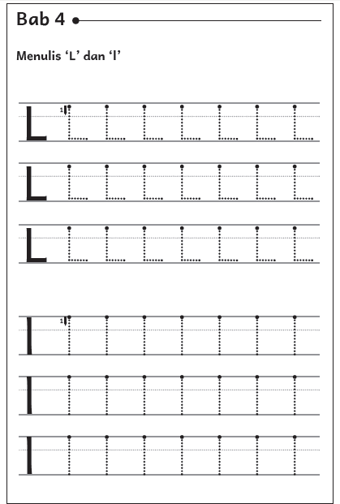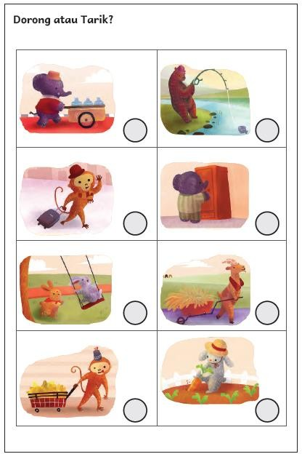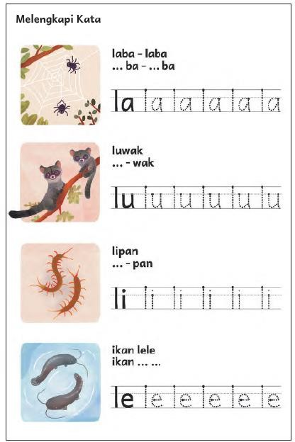

BAHAN AJAR
Bahan Ajar : Terlampir
Teks Buku Siswa; Bahasa Indonesia untuk kelas 1
GLOSARIUM
alur konten capaian pembelajaran: elemen turunan dari capaian pembelajaran yang menggambarkan pencapaian kompetensi secara berjenjang

alat peraga: alat bantu yang digunakan guru dalam pembelajaran agar materi yang diajarkan mudah dipahami oleh peserta didik

asesmen: upaya untuk mendapatkan data dari proses dan hasil pembelajaran untuk mengetahui pencapaian peserta didik di kelas pada materi pembelajaran tertentu

asesmen diagnosis: asesmen yang dilakukan pada awal tahun ajaran guna memetakan kompetensi para peserta didik agar mereka mendapatkan penanganan yang tepat

asesmen formatif: pengambilan data kemajuan belajar yang dapat dilakukan oleh guru atau peserta didik dalam proses pembelajaran

asesmen sumatif: penilaian hasil belajar secara menyeluruh yang meliputi keseluruhan aspek kompetensi yang dinilai dan biasanya dilakukan pada akhir periode belajar

berpikir lantang: mengungkapkan proses berpikir dengan lantang agar orang lain dapat belajar dan memperoleh informasi dari proses tersebut

buku pengayaan: buku yang digunakan sebagai penunjang atau pelengkap buku pelajaran utama

capaian pembelajaran: kemampuan pada akhir masa pembelajaran yang diperoleh melalui serangkaian proses pembelajaran

diorama: sajian pemandangan alam dalam bentuk tiga dimensi dengan menempatkan objek di depan sebuah latar sehingga menggambarkan keadaan alam yang sebenarnya

fonem: satuan bunyi terkecil yang mampu menunjukkan kontras makna, misalnya /h/ adalah fonem karena membedakan makna kata ‘harus’ dan ‘arus’

fakta: hal (keadaan, peristiwa) yang merupakan kenyataan; sesuatu yang benar-benar ada atau terjadi

fiksi: cerita rekaan (roman, novel, dan sebagainya)

intonasi: ketepatan pengucapan dan irama dalam kalimat agar pendengar memahami makna kalimat tersebut dengan benar

kata ajaib: sebutan untuk ungkapan santun yang wajib dikenal dan digunakan peserta didik dalam kesehariannya

keterampilan sosial: kemampuan seseorang untuk berkomunikasi dengan efektif serta berinteraksi dengan orang lain secara verbal dan nonverbal sesuai dengan norma sosial dan budaya
kompetensi: kemampuan atau kecakapan seseorang untuk mengerjakan pekerjaan tertentu

literasi dasar: kecakapan membaca dan menulis permulaan yang harus dikuasai di jenjang awal pendidikan formal

literasi finansial: pengetahuan dan kecakapan untuk mengaplikasikan pemahaman tentang konsep dan risiko, keterampilan agar dapat membuat keputusan finansial untuk meningkatkan kesejahteraan

lembar amatan: catatan yang berisi sikap dan/atau keterampilan peserta didik untuk diamati guru

media digital: format konten yang dapat diakses oleh perangkat-perangkat digital

membaca nyaring: membacakan buku atau kutipan dari buku kepada orang lain secara nyaring dengan tujuan untuk menarik minat membaca

motorik halus: kemampuan untuk menggerakkan anggota tubuh yang melibatkan saraf, tulang, dan otot untuk melakukan aktivitas tertentu

nonfiksi: teks yang berdasarkan kenyataan atau fakta

peragaan: proses menyajikan sebuah perilaku atau proses melakukan sesuatu agar orang lain dapat meniru atau mengadaptasi perilaku atau proses yang diperagakan tersebut

perancah: teknik pemberian dukungan belajar secara terstruktur dan bertahap agar peserta didik dapat belajar secara mandiri

pojok baca kelas: bagian dari kelas yang dilengkapi dengan rak buku berisikan buku-buku pengayaan sesuai jenjang untuk dibaca peserta didik selama berada di kelas

proyek kelas: tugas pembelajaran yang kompleks dan melibatkan beberapa kegiatan untuk dilakukan peserta didik secara kolaboratif dengan serangkaian proses mulai dari perencanaan, pelaksanaan, hingga evaluasi kegiatan
prediksi: prakiraan tentang sesuatu

teks deskripsi: teks yang melukiskan sesuatu sesuai dengan keadaan sebenarnya sehingga pembaca dapat melihat, mendengar, mencium, dan merasakan apa yang dilukiskan itu sesuai dengan citra penulisnya

teks eksposisi: teks yang bertujuan untuk memberikan informasi tertentu, misalnya maksud dan tujuan sesuatu

teks tanggapan: teks yang berisi penilaian, ulasan, atau resensi terhadap suatu karya (film, buku, novel, drama, dll) sehingga orang lain mengetahui kelebihan dan kekurangan karya tersebut

DAFTAR PUSTAKA
Culham, Ruth. 2005. 6 + 1 Traits of Writing: The Complete Guide for the Primary Grades. Portland: Scholastic Teaching Resources.

Dewayani, Sofie. 2017. Menghidupkan Literasi di Ruang Kelas. Yogyakarta: Penerbit PT Kanisius. Fisher, Douglas dkk. 2019. This is Balanced Literacy. Thousand Oaks: Corwin.
Fountas, Irene C. & Gay Su Pinnell. 2010. The Continuum of Literacy Learning. Grades Pre K to 8.
Portsmouth: Heinemann.

Hancock, Marjorie R. 2004. A Celebration of Literature and Response: Children, Books and Teachers in K- 8 Classrooms. New York: Pearson.

Indradi, dkk. 2022. Bahasa Indonesia Untuk SD/MI Kelas 1. Erlangga. Jakarta

McGraw-Hill Reading Wonders. 2014. Balanced Literacy Guide. New York: McGraw Hill Education. Oliverio, Donna C. 2007. Painless Junior Writing. New York: Barron’s Educational Series.
Pusat Asesmen dan Pembelajaran. 2020. Modul Asesmen Diagnosis di Awal Pembelajaran. Jakarta: Pusmenjar Kemendikbud RI.

Rasinski, Timothy dkk (Eds.). 2012. Fluency Instruction: Research-Based Best Practices. New York: The Guilford Press.

Robb, Laura. 2003. Teaching Reading in Social Studies, Science, and Math. Portland: Scholastic Teaching Resources.

Vadasy, Patricia F. & J. Ron Nelson. 2012. Vocabulary Instruction for Struggling Students. New York: The Guilford Press.

Vygotsky, L. 1978. Mind in Society: The Development of Higher Psychological Processes. Cambridge: Harvard University Press.

 | Mengetahui  Kepala Sekolah  AI KULSUM NURYANI, M.PD  NIP. 197003122002122003 |  |  |  | Guru Kelas  SRI DEWI YULIA, S.PD  NIP. 198107152023212021

